太仓市人民法院
执行公告

（2019）第3期

为维护法律的尊严，切实保护权利人的合法权益，防止被执行人有履行能力而拒不履行生效法律文书确定的义务，本院依据《中华人民共和国民事诉讼法》及《最高人民法院关于公布失信被执行人名单信息的若干规定》的相关规定，向社会公布失信被执行人名单。望有关单位和公民关注本执行公告信息，以降低交易风险，同时也希望知情人积极提供被执行人的财产线索，协助法院执行，共同维护社会诚信。

失信被执行人名单如下：
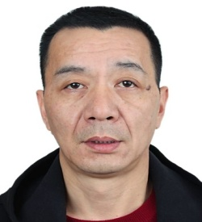
1.闵永忠，男，居民身份证号码3205221968****6459，执行标的805900元。执行依据：太仓市人民法院（2017）苏0585民初1091号民事判决书。

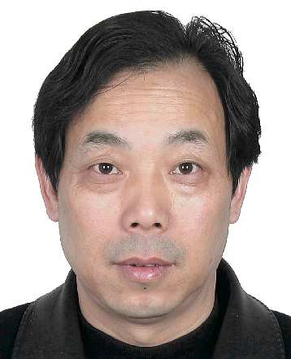
2.顾耀文，男，居民身份证号码3205221959****5013，执行标的570000元，执行依据：太仓市人民法院（2017）苏0585民特127号民事裁定书。

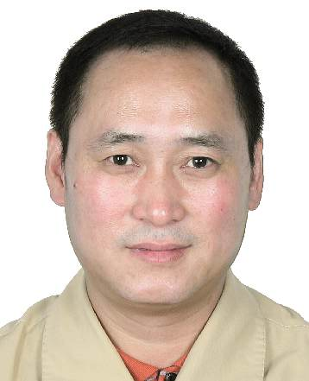
3.钱炳岐，男，居民身份证号码3205221963****5014，执行标的124430元及利息。执行依据：太仓市人民法院(2016)苏0585民初7817号民事判决书。

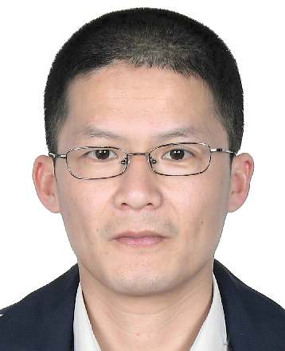
4.夏洪明，男，居民身份证号码3205221972****5013，执行标的为135401元。执行依据：太仓市人民法院（2017）苏0585民特86号民事裁定书。

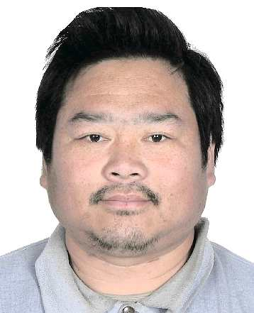
5.周国清，男，居民身份证号码3205221965****5814，执行标的18935元。执行依据：太仓市人民法院（2017）苏0585民初1084号民事判决书。

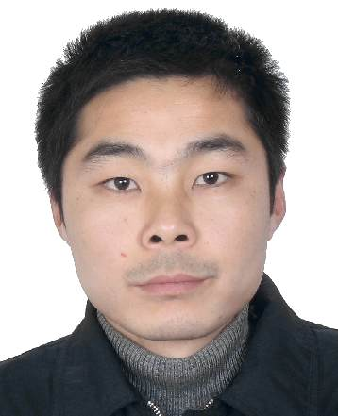
6.沈子惠，男，居民身份证号码3205221974****6410，执行标的149383.02元。执行依据：太仓市人民法院（2016）苏0585民初668号民事判决书。

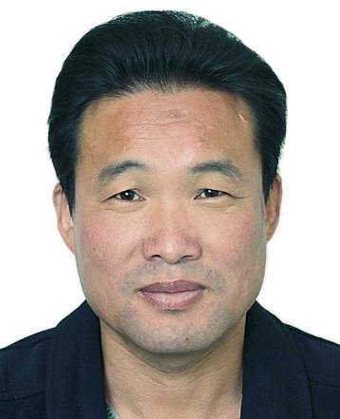
7.张志刚，男，居民身份证号码3205221969****8054，执行标的20150元。执行依据：太仓市人民法院（2017）苏0585民初1676号民事判决书。

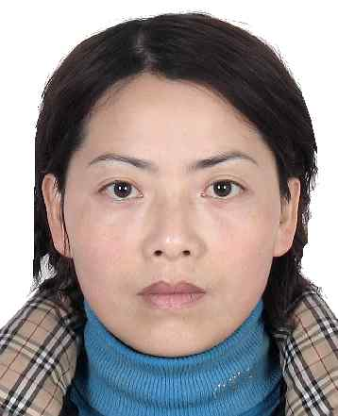
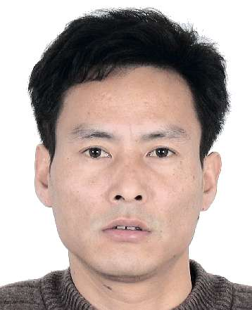
8.王雪忠，男，居民身份证号码3205221968****1615，张惠芬，女，居民身份证号码3205221971****2126，执行标的307127.05元及利息。执行依据：太仓市人民法院（2016）苏0585民初7506号民事判决书。

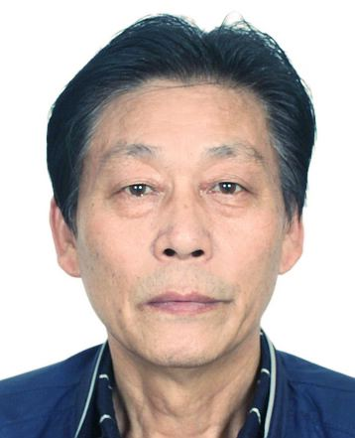
9.姚令平，男，居民身份证号码3205221958****551X，侯月琴，女，居民身份证号码3205221957****552X，执行标的120560元。执行依据：太仓市人民法院(2015)太沙民初字第00864号民事判决书。

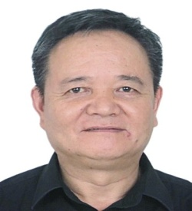
10.顾永其，男，居民身份证号码3205221961****1310，执行标的16500元。执行依据：太仓市人民法院(2016)苏0585民初7952号民事调解书。

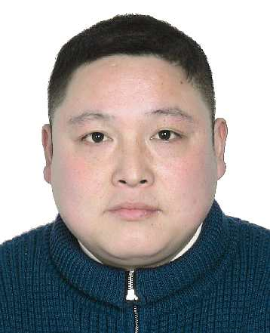
11.陈春健，男，居民身份证号码3205221976****7059，执行标的23000元。执行依据：太仓市人民法院（2017）苏0585民初707号民事判决书。

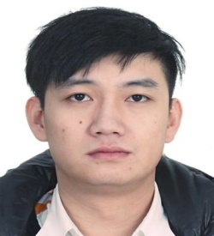
12.王之俊，男，居民身份证号码3205221989****0010，执行标的163116元。执行依据：太仓市人民法院（2017）苏0585民初2321号民事判决书。

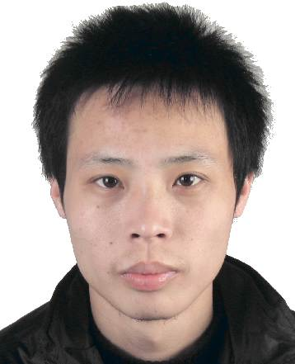
13.张健，男，居民身份证号码3205221982****7017，执行标的113060元。执行依据：太仓市人民法院（2015）太城民初字第00789号民事判决书。

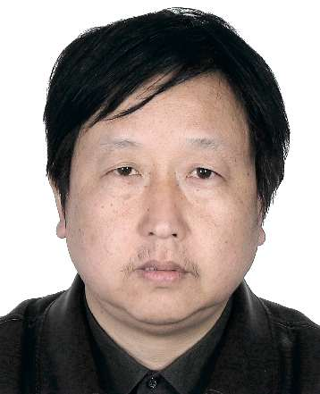
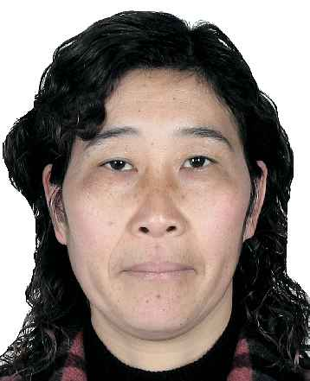
14.朱振良，男，居民身份证号码3205221962****5014，蔡新亚，女，居民身份证号码3205221963****5045，执行标的208655.27元。执行依据：太仓市人民法院（2016）苏0585民初6345号民事判决书。

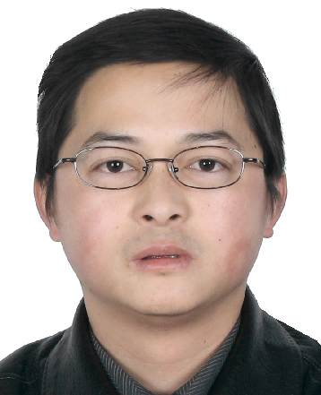
15.冯友，男，居民身份证号码3205221977****3535，执行标的45285元。执行依据：太仓市人民法院（2017）苏0585民初384号民事调解书。

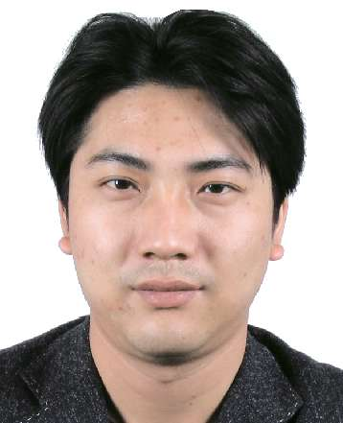
16.江苏格蕾森国际贸易有限公司，组织机构代码77801987-X，法定代表人曹俊波，执行标的807694.81元。执行依据：太仓市人民法院（2017）苏0585民初965号民事判决书。

17.苏州久润能源科技有限公司，组织机构代码59002689-1，法定代表人马志啟，执行标的182331元及利息。执行依据：太仓市人民法院（2017）苏0585民初3222号民事判决书。

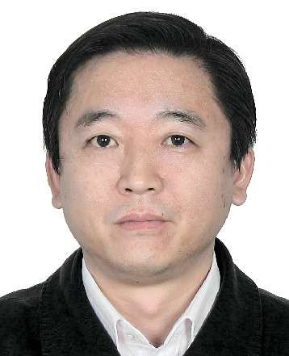
18．苏州新乐化纤有限公司，组织机构代码72068693-6，法定代表人瞿耀忠，执行标的5086743.31元及利息。执行依据：太仓市人民法院（2016）苏0585民初5709号民事判决书。

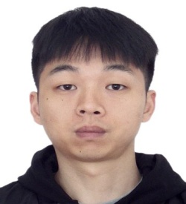
19．苏州博圣化纤有限公司，组织机构代码56183326-4，法定代表人瞿晓波，执行标的6145058.85元。执行依据：太仓市人民法院(2016)苏0585民初5712号民事判决书。

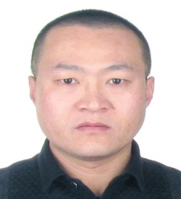
20.苏州市道森纺织品有限公司，组织机构代码MA1MMKMN-1，法定代表人张永峰，执行标的116163元。执行依据：太仓市人民法院(2017)苏0585民初2423号民事判决书。

太仓市人民法院
二0一九年四月三十日

联系电话：0512-53951552
线索举报信箱：太仓市人民法院302室
电子邮箱：tcfyzx@sina.com

